Progetto Basi di Dati

# *Mansi Andrea – 666*

# *Passabì Daniele – 137758*

# **Glossario dei Termini**

|  |  |  |  |  |
| --- | --- | --- | --- | --- |
| **Termine** | **Descrizione** | **Sinonimi** | **Collegamenti** | **Tipologia** |
| *zoo* | Dominio del database | --- | --- | dominio del db |
| *esemplare* | È dal suo genere e da un codice unico all'interno del genere di appartenenza. | animale | veterinario, gabbia, genere | entità |
| *area* | È formata da un insieme di abitazioni in essa collocate. | zona | abitazione | entità |
| *abitazione* | È destinata ad un determinato genere di animali; ogni abitazione contiene un insieme di gabbie; ogni abitazione ha un addetto che pulisce ciascuna gabbia. | casa | gabbia, addetto pulizie, area, genere | entità |
| *collocata* | Mette in relazione un'abitazione con una determinata area. |  | abitazione, area | relazione |
| *in* | Mette in relazione le gabbie con l'abitazione in cui si trovano. |  | gabbia, abitazione | relazione |
| *contenuto in* | Mette in relazione un esemplare con la gabbia nel quale è contenuto. |  | esemplare, gabbia | relazione |
| *gabbia* | Contiene un solo animale. Viene pulita regolarmente da un addetto alle pulizie. |  | esemplare, abitazione | entità |
| *addetto pulizie* | Pulisce tutte le gabbie assegnate all'abitazione in base al proprio turno di pulizia. | dipendente | abitazione | entità |
| *pulire* | Mette in relazione un addetto delle pulizie con le abitazioni che deve pulire. |  | abitazione, addetto pulizie | relazione |
| *veterinario* | Controlla periodicamente gli esemplari. |  | esemplare | entità |
| *visitare* | Controllo periodico degli animali, rilevamento del peso, diagnostica di eventuali malattie, prescrizione del tipo di dieta. | visita | veterinario, esemplare | relazione |
| *genere* | Identifica il genere di un esemplare con cui è in relazione. Identifica il genere di animali che possono essere contenuti nelle gabbie di una determinata abitazione. | tipo | abitazione, esemplare | entità |
| *assegnato* | Mette in relazione una abitazione con un genere per identificare il tipo di animali che possono essere contenuti nelle sue gabbie. |  | abitazione, genere | relazione |
| *appartiene* | Mette in relazione un esemplare con un genere per identificarne l'appartenenza. |  | esemplare, genere | relazione |

# **Analisi dei Requisiti**

## Dominio: ZOO

Il sistema deve permettere la gestione di uno zoo, deve quindi permettere di mantenere le informazioni sugli esemplari ospitati, sulle aree, abitazioni e gabbie dello zoo, sugli addetti alle pulizie e sui veterinari.

## Esemplare

* Ogni esemplare è caratterizzato da:
  + suo genere e da un codice unico all'interno del genere di appartenenza
  + data di arrivo nello zoo
  + nome proprio
  + sesso
  + paese di provenienza
  + data di nascita
* Il sistema deve consentire
  + l’inserimento (e la rimozione) di un nuovo esemplare in qualsiasi momento
  + l’assegnazione univoca di ogni esemplare ad una singola gabbia
  + la gestione periodica dei controlli veterinari

## Area

* Le aree sono formate da un insieme di abitazioni
* Le aree sono contraddistinte da un nome (univoco)
* Il sistema deve consentire di:
  + gestire (aggiungere, modificare e rimuovere) le aree dello zoo
  + cambiare (per ciascuna area) le abitazioni che le appartengono
  + tenere traccia del numero di abitazioni assegnate a ciascun’area

## Abitazione

* Le abitazioni sono contraddistinte da un ID univoco.
* Ogni abitazione:
  + è destinata ad un determinato genere di animale
  + possiede un insieme di gabbie ad essa assegnate (ciascuna contenente un esemplare)
  + ha un addetto alla pulizia delle gabbie
* Il sistema deve permettere di:
  + gestire (aggiungere, modificare e rimuovere) le abitazioni dello zoo
  + tenere conto del numero di gabbie assegnate a ciascuna abitazione
  + cambiare (per ciascuna abitazione) il genere assegnato

## Gabbia

* Ciascuna gabbia è identificata da un ID univoco.
* Ciascuna gabbia contiene un solo animale (il cui genere deve coincidere con quello dell’abitazione in cui si trova)
* Il sistema deve permettere di:
  + gestire (aggiungere, modificare e rimuovere) le gabbie dello zoo
  + cambiare (per ciascuna gabbia) l’esemplare in essa contenuto

## Genere

* Il sistema deve permettere di:
  + aggiungere e rimuovere generi gestiti dallo zoo
  + gestire i generi di animali ospitati nello zoo
  + assegnare a ciascuna abitazione il genere di animale che può ospitare
  + assegnare a ciascun esemplare il genere a cui appartiene

## Dipendente

* Ogni dipendente è caratterizzato da:
  + CF (codice fiscale)
  + nome
  + cognome
  + stipendio
  + uno o più numeri di telefono
* I dipendenti sono suddivisi in due categorie:
  + Addetto pulizie
    - pulisce ogni gabbia presente nell’abitazione a cui il suo turno di pulizia fa riferimento
  + Veterinario
    - visita periodicamente gli esemplari
* Il sistema deve permettere di:
  + gestire (aggiungere, modificare e rimuovere) i dipendenti dello zoo
  + tenere traccia dei controlli veterinari effettuati

## Visita

* Ogni visita è caratterizzata da:
  + data, esemplare visitato e veterinario che ha effettuato la visita
  + rilevamento del peso
  + diagnostica di eventuali malattie
  + prescrizione tipologia di dieta
* Il sistema deve permettere di:
  + mantenere uno storico delle visite effettuate

# **Schema ER**

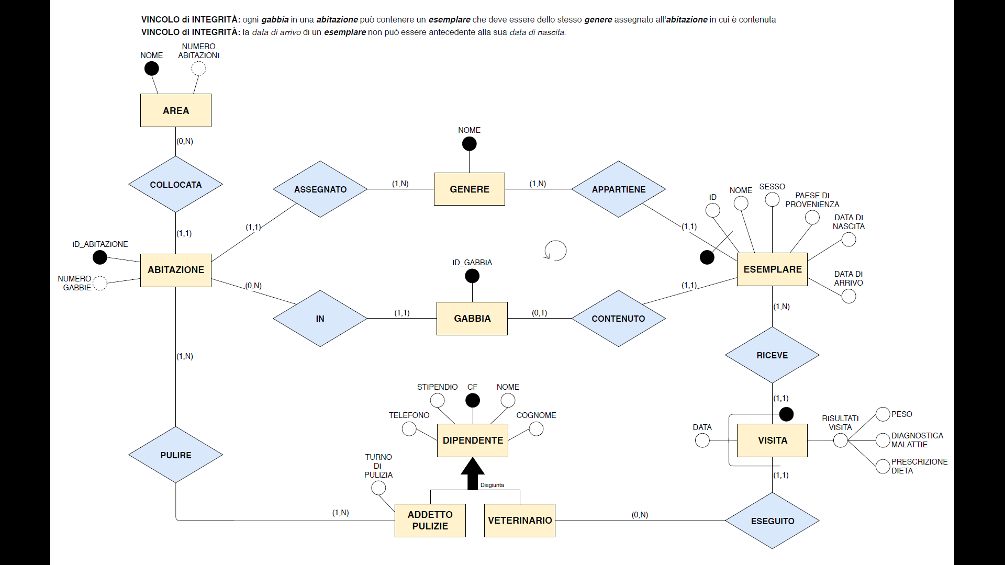

# **Schema ER Ristrutturato**

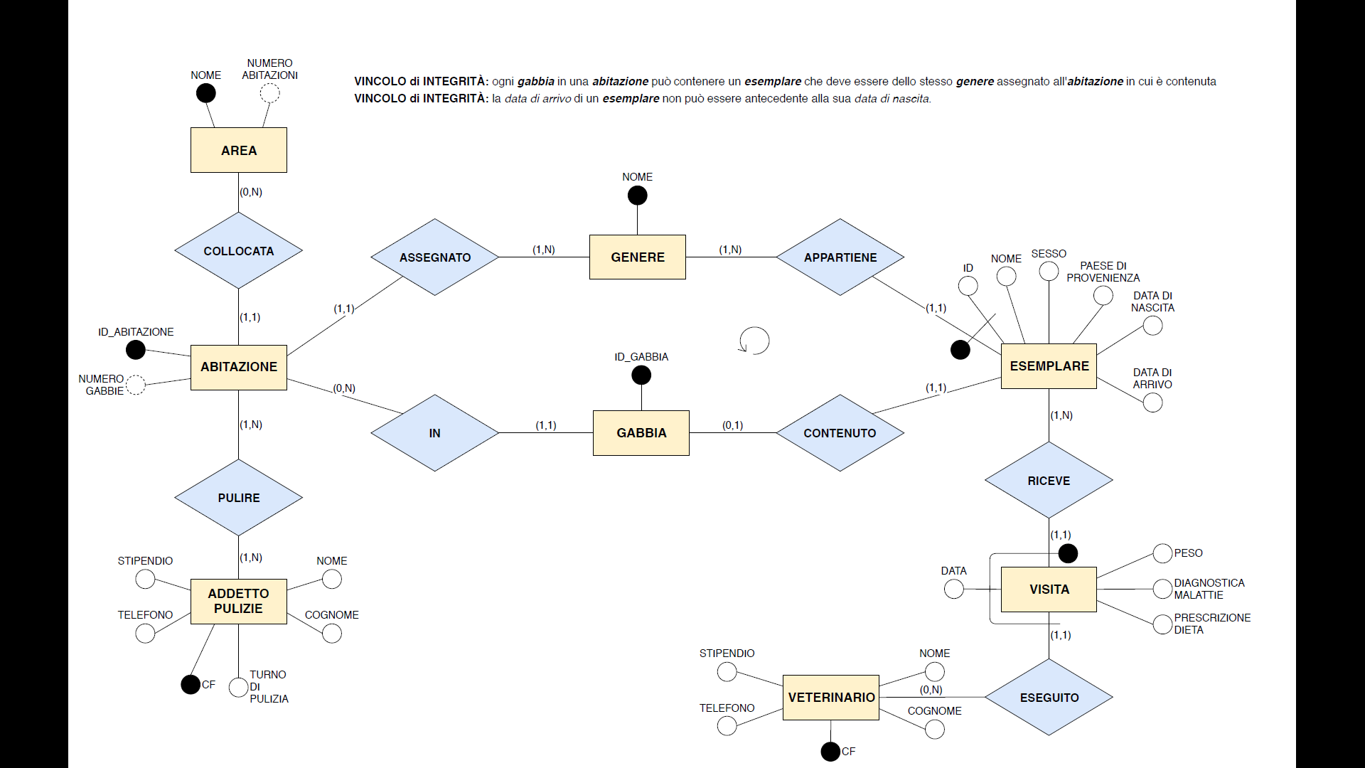

***NOTA BENE: aggiungere XXX su modello ER, che poi diventano vincoli nel ristrutturato***

# **Tabelle dei volumi e delle operazioni**

|  |  |  |  |  |  |
| --- | --- | --- | --- | --- | --- |
|  | **Concetto** | **Volume** |  | **Note** | |
| E | Area | 10 |  | n° medio di abitazioni per area | 10 |
| E | Abitazione | 100 |  | n° medio di gabbie per abitazione | 50 |
| E | Gabbia | 5000 |  | percentuale gabbie libere | 10% |
| E | Genere | 80 |  | media esemplari per genere | 56,3 |
| E | Esemplare | 4500 |  | media esemplari per abitazione (escluse quelle vuote) | 47,4 |
| E | Addetto pulizie | 100 |  | media gabbie assegnate a ciascun addetto | 50 |
| R | Collocata | 1000 |  | --- |  |
| R | In | 5000 |  | --- |  |
| R | Contenuto | 4500 |  | gabbie vuote | 500 |
| R | Assegnato | 95 |  | percentuale abitazioni senza genere assegnato (vuote) | 5% |
| R | Appartiene | 4500 |  | --- |  |
| R | Pulire | 300 |  | n° medio abitazioni assegnate per ciascun addetto alle pulizie | 3 |
| R | Riceve | 270000 |  | --- |  |
| R | Eseguito | 270000 |  | --- |  |
| E | Visita | 270000 |  | n° visite per esemplare mensili | 0,5 |
| E | Veterinario | 20 |  | --- |  |
|  |  |  |  |  |  |
|  |  |  |  | durata (in anni) prevista utilizzo database | 20 |
|  |  |  |  | NB: si ipotizza che: il numero di animali nello zoo rimanga pressoché costante | |
|  |  |  |  |

|  |  |  |  |
| --- | --- | --- | --- |
|  | **Operazione** | **Frequenza** | |
| **I** | Aggiunta nuovo esemplare | 10 | a sett. |
| **I** | Rimozione esemplare | 3 | a sett. |
| **I** | Ricerca collocazione di un esemplare | 4500 | al gg |
| **I** | Lettura informazioni relative ad un esemplare | 900 | al gg |
| **I** | Spostamento di un esemplare | 50 | a sett. |
| **I** | Aggiunta di una nuova visita | 562,5 | a sett. |
| **I** | Lettura informazioni di visite già effettuate | 1125 | a sett. |
| **B** | Lettura stipendio di ciascun dipendente dello zoo | 120 | al mese |
| **I** | Aggiunta, modifica e rimozione di gabbie | 30 | al mese |
| **I** | Aggiunta, modifica e rimozione di abitazioni | 5 | al mese |

*Si suppone che in ogni visita vengano lette mediamente le informazioni relative alle due visite precedenti.*

# **Progettazione fisica**

## Sottotitolo

Corpo – Inserire le tabelle e/o la traduzione stile PERSONA(cf, nome, cognome)

# **Analisi dei dati in R**

## Sottotitolo

Corpo – Inserire i risultati delle analisi dei dati in R